Reciclagem de Pilhas e Baterias

SyntaxSquad

**SyntaxSquad**

***Atuar em prol do meio ambiente, oferecendo soluções para a destinação correta de resíduos industriais como pilhas, baterias e outros materiais. Fornecemos produtos e serviços adequados às necessidades dos clientes, contribuindo para o desenvolvimento sustentável. As pilhas e baterias são consideradas sucatas exauridas provenientes de equipamentos eletrodomésticos, comerciais e industriais, classificadas como portáteis, automotivas, estacionárias etc.***

***Esses resíduos contêm em sua composição metais pesados que são extraídos e submetidos aos processos de reações químicas, balanceamento e misturas, tornando-se matéria-prima utilizada em diversos segmentos.***

Palavras-Chave: reciclagem, meio ambiente, baterias, poluição e descarte.

# **I. INTRODUÇÃO**

Contribuir com a preservação do meio ambiente, investindo em tecnologias diferenciadas, mantendo o compromisso e a transparência, conquistando uma posição privilegiada no segmento de tratamento e destinação final de resíduos. Uma gestão adequada de pilhas e baterias recicláveis não somente atua na preservação do meio ambiente, evitando a poluição causada por metais pesados e produtos químicos, como também favorece a economia circular. Este conceito se baseia na maximização do uso dos materiais, minimizando o desperdício e a necessidade de extração de novos recursos.

Estudar a história, a composição química e o funcionamento de pilhas e baterias, assim como sua relevância atualmente. ***A conscientização da população é essencial, pois o descarte inadequado de pilhas e baterias representa riscos severos à saúde e ao meio ambiente, devido à presença de metais pesados e produtos químicos tóxicos. O objetivo é coletar o máximo possível de pilhas e baterias e garantir uma destinação adequada por meio de parcerias para os itens arrecadados.***

Os tópicos teóricos relacionados à matriz curricular de química incluíram: elementos da tabela periódica, com foco especial nos componentes das pilhas, metais pesados, propriedades dos elementos, reações e equações químicas. Esses conteúdos foram contextualizados com questões cotidianas e ambientais, discutindo, por exemplo, os riscos que os elementos presentes nas pilhas podem representar para a saúde dos seres vivos e sua relação com a contaminação do solo e das águas em casos de descarte inadequado.

As áreas abordadas incluíram: Química, Eletroquímica (análise de Pilhas e Baterias, sua composição e funcionamento), Biologia (impactos na saúde) e Meio Ambiente (Poluição, Preservação e Destino adequado dos resíduos). A abordagem por meio de projetos tem se consolidado como uma proposta frequente nas práticas que se apresentam como inovadoras ou renovadoras, superando os métodos tradicionais e promovendo aprendizagens significativas. Isso contribui para uma educação de qualidade, focada em uma prática educativa que centra sua atenção na formação de cidadãos autônomos e participativos, dotados de uma visão crítica e reflexiva.

# **II. TRABALHOS RELACIONADOS**

Existem, trabalhos relacionados com a reciclagem de pilhas podem incluir: Coleta de pilhas e baterias, Tratamento térmico das pilhas e baterias, Recuperação de metais e componentes não metálicos, Comercialização dos componentes recuperados

A reciclagem de pilhas e baterias pode ser feita por meio de processos como: Tratamento de minérios, Hidrometalurgia, Pirometalurgia.

Os materiais recuperados na reciclagem podem ser reutilizados em diversas indústrias, como: produção de novas baterias, fabricação de peças para automóveis, construção civil na produção de tintas, cerâmicas e fogos de artifício, para reciclar pilhas e baterias, pode-se: armazenar os itens em um pote, procurar um totem de coleta e despejar os objetos no totem, alguns desafios enfrentados na coleta e reciclagem de pilhas e baterias são: conscientização limitada sobre os riscos ambientais resistência à mudança de hábitos e acesso restrito a pontos de coleta, com falta de infraestrutura adequada e custos associados à reciclagem, na segurança no manuseio das substâncias tóxicas.

**III. METODOLOGIA**

O projeto foi desenvolvido na cidade de Sorocaba, SP, seguindo as etapas abaixo:

Levantamento de Conhecimentos: Realizar uma pesquisa com um pré-teste para coletar dados sobre conhecimentos prévios a respeito do descarte, funcionamento e constituição de pilhas e baterias.

Elaboração do Projeto Inicial: Após a análise dos dados coletados, um planejamento foi estruturado com o objetivo de trabalhar o conteúdo e promover a conscientização.

Pesquisa Bibliográfica: Foi solicitada uma pesquisa sobre a história, composição e funcionamento de pilhas e baterias, analisando diversos artigos relevantes. Conscientização: Desenvolver uma iniciativa para informar a comunidade sobre os riscos associados ao descarte inadequado de pilhas, por meio de diversas ações, como a criação do projeto “Recicla Pilhas”, entrevistas em rádios, e a divulgação e explicação do projeto Recicla Pilhas. Esta tarefa inclui a construção da estrutura Recicla Pilha e a instalação de diversos pontos de coleta “Recicla-Pilhas” em locais estratégicos, como escolas, supermercados, lojas e outros. Resultado da coleta, realizar a pesagem das pilhas e baterias recolhidas, assegurando que sejam depositadas em locais apropriados, pois quando descartados junto ao lixo comum, as pilhas e baterias podem liberar chumbo, mercúrio, cobre, lítio, entre outros. Ou seja, esses tóxicos contaminam o solo, água e mesmo o ar (caso sejam expostos ao fogo).

Do mesmo modo, essa poluição pode ser extremamente nociva para o corpo humano. O contato prolongado com essas substâncias causa desde reações alérgicas na pele, à insuficiência cardíaca e perda de memória. Por fim, a logística reversa desses materiais pode ser uma forma eficiente de economizar matéria-prima. Os componentes químicos presentes em pilhas e baterias podem ser transformados em insumos para a produção de pigmentos na indústria têxtil.

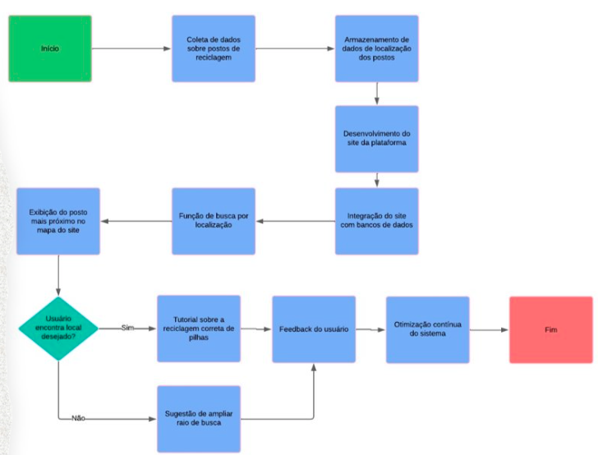

Da mesma forma, os metais do revestimento podem ser reaproveitados na confecção de novas pilhas e baterias. ***A logística reversa desses materiais pode ser uma forma eficiente de economizar matéria-prima. No Brasil, a Lei Nacional de Resíduos Sólidos (Lei nº 12.305/2010) estabelece o marco regulatório para o tratamento e destinação adequada de resíduos sólidos, incluindo pilhas e baterias.*** Esses tipos de resíduos são classificados como perigosos e, portanto, não devem ser descartados no lixo comum, uma vez que a decomposição de uma pilha ou bateria libera substâncias altamente prejudiciais à saúde pública e ao meio ambiente**. *Por isso, a criação de um site voltado a oferecer aos usuários a localização dos pontos de coleta mais próximos para o descarte correto de pilhas e baterias é fundamental, ajudando a evitar o descarte inadequado. O projeto recebe o nome: 'Dê uma carga de responsabilidade ao meio ambiente: Recicle suas pilhas.***

## **IV. RESULTADOS**

A reciclagem de pilhas e baterias é importante para o meio ambiente e para a recuperação de materiais valiosos. Os materiais recuperados são direcionados para indústrias que podem reutilizá-los na fabricação de novos produtos, como baterias, peças de automóveis e construção civil. As pilhas e baterias devem fazer parte da “Logística Reversa” e não devem ser descartadas de qualquer forma.

O estudo realizado por meio de revisão literária conclui que existe uma grande preocupação dos ambientalistas com o meio ambiente e a saúde humana. Vários programas de reciclagem de pilhas e baterias são realizados por diversas entidades e organismos públicos, com o objetivo de eliminar este flagelo que pode afetar todas as formas de vida na Terra e uma grande preocupação em alertar a população sobre os perigos do descarte inadequado de pilhas e baterias que não têm mais utilidade. ***Infelizmente, nem todos têm acesso a essas informações disponíveis. Para combater isso, é necessário implementar campanhas educativas mais robustas e contínuas, envolvendo meios de comunicação de massa, como televisão e rádio, além das redes sociais.***

Hoje não podemos imaginar um mundo sem toda essa tecnologia, mas temos que considerar o quão prejudicial ela pode ser se não tomarmos alguns cuidados. Como vimos, muitos suplementos que contêm determinados minerais são essenciais para a saúde humana, mas se forem em excesso podem causar sérios danos à nossa saúde. Este é o caso de alguns minerais que têm um efeito cumulativo nos organismos vivos e são, portanto, transmitidos a outros organismos mais acima na cadeia alimentar.

# **V. CONSIDERAÇÕES FINAIS**

Um estudo sobre reciclagem de pilhas e baterias no mundo atual, é bem proveniente de uma reeducação para melhorar o meio ambiente e tudo que nele é descartado de forma incorreta, na parte química, eletroquímica (análise de pilhas e baterias, sua composição e funcionamento), na biologia (impactos na saúde) e meio ambiente (poluição, preservação e destino adequado dos resíduos). A abordagem por meio de projetos como uma proposta frequente nas práticas que se apresentam como inovadoras ou renovadoras, superando os métodos tradicionais e promovendo aprendizagens significativas. Na parte Escolar de sustentabilidade, até a de ofício do dia a dia, dentre empresas aderindo à coleta de reciclagem, para constituir um meio ambiente mais saudável dando como aprendizado as pessoas ao redor.

# **REFERENCIAS**

1. BRASIL. Conselho Nacional do Meio Ambiente. Resolução nº 401, de 2008. Estabelece os limites máximos de chumbo, cádmio e mercúrio para pilhas e baterias comercializadas no território nacional e os critérios e padrões para o seu gerenciamento ambientalmente adequado, e dá outras providências. Alterada pela Resolução nº 424, de 2010. Publicada no DOU nº 215, nov 2008, Seção 1, p. 108109. Disponível em https://www. mma.gov.br/port/conama/legiabre.cfm?codlegi=589 Acesso em: 22 mai. 2016.
2. SILVA, Janari R. N. da. Lixo eletrônico: Um Estudo de Responsabilidade Ambiental no Contexto do Instituto de Educação Ciência e Tecnologia do Amazonas-IFAM Campus Manaus Centro. I CONGRESSO BRASILEIRO DE GESTÃO AMBIENTAL, 11-2010, Bauru. SP BENITTI, F. B. V.; SEARA, E. F. R.; SCHLINDWEIN, L. M. Processo de Desenvolvimento de Software Educacional: proposta e experimentação. **RENOTE**, v. 3, n. 1, 2005.
3. TENORIO, Jorge A. S.; ESPINOSA, Denise C. R. Reciclagem de Pilhas e Baterias. Escola Politécnica – Universidade de São Paulo, 2009.
4. MOI, Paula C. P. et al. Lixo eletrônico: consequências e possíveis soluções. Connectionline Revista Eletrônica da UNIVAG, Cuiabá N. 7, 2012.
5. FABRI, Fabiane.; SILVEIRA Rosemari M C F. Alfabetização científica e tecnológica nos anos iniciais a partir do tema lixo tecnológico. Revista Brasileira de ensino de Ciência e Tecnologia , vol 5, N. 2, mai-ago. 2012.